Aaron Andal

Documentació OpenSuse

- Descarregar-nos la ISO de OpenSuse-13.1
- En el VirtualBox actualitzat, afegim una VDI nova i afegim la ISO de OpenSUSE 13.1
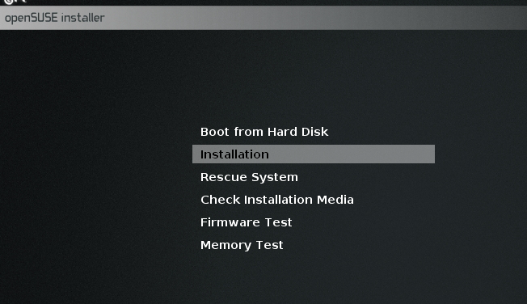
- Afegim Installation.
- Idioma Spanish – Español.
- Modo Instalación Nueva
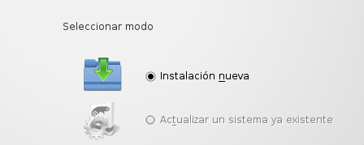
- Escollim l'escriptori KDE
- A continuació les particions ens la farà automáticament.
- Després introduïm les nostres credencials d'usuari.
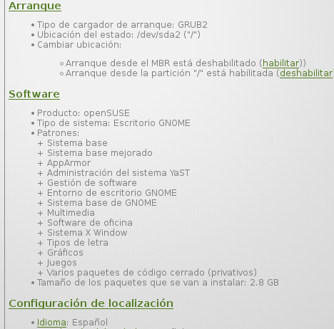
- Tindrem un resum d'instal·lació.
- Confirmem la instal·lació
- Esperem a que s'instal·li.
- Després ja la tindrém disponible.


